敦煌莫高窟：穿越千年的艺术瑰宝

石窟建筑：岁月雕琢的艺术殿堂
- 地理位置与建造历程：
敦煌莫高窟位于甘肃省河西走廊鸣沙山东麓约1600米的悬崖上，前秦建元二年（公元前366年），僧人乐尊在此开凿第一个石窟，此后历经十朝，从西晋到北宋，营建从未中断，洞窟不断增修扩建，鳞次栉比。直至1524年，明朝政府下令封闭嘉峪关后，莫高窟逐渐沉寂。
- 洞窟类型与特色：
莫高窟洞窟类型多样，现存四百多个洞窟，其中最具代表性的是有覆斗顶的方顶窟 ，这种洞窟内部空间开阔，壁画绘制达到了当时绘画艺术的高潮和顶峰。此外，文中还提到中央塔柱式洞窟，以北魏开洞的259窟为代表，主龛为中央塔柱式，正面开出一尊二佛坐像（北朝时期可见，隋唐以后则少见），北墙分为上下两部分，开有佛龛。
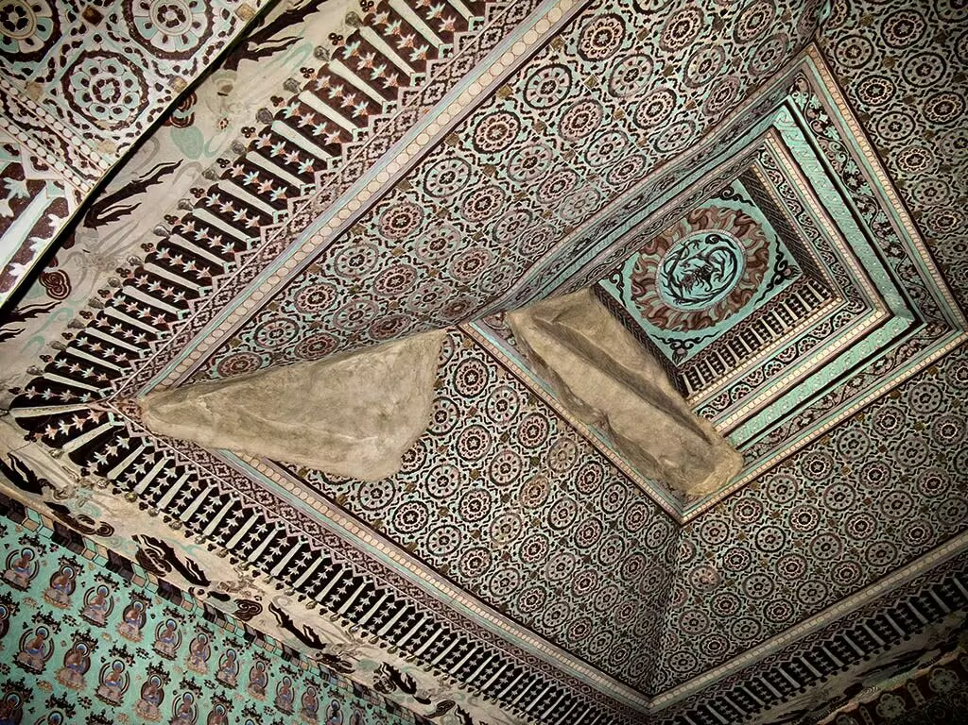
方顶窟
- 标志性大型佛像洞窟：
莫高窟有两个洞窟内有极为壮观的大坐佛像，分别为“北大像”和“南大像”。其中抱着“南大像”的第130窟因内部进行维护保养暂不开放，游客只能看到门口张贴的“本窟修缮，暂不开放”告示以及门内隐隐约约的脚手架 ，从侧面体现出这些大型佛像洞窟的维护工作对于保护石窟建筑的重要性。
知网论文来源：
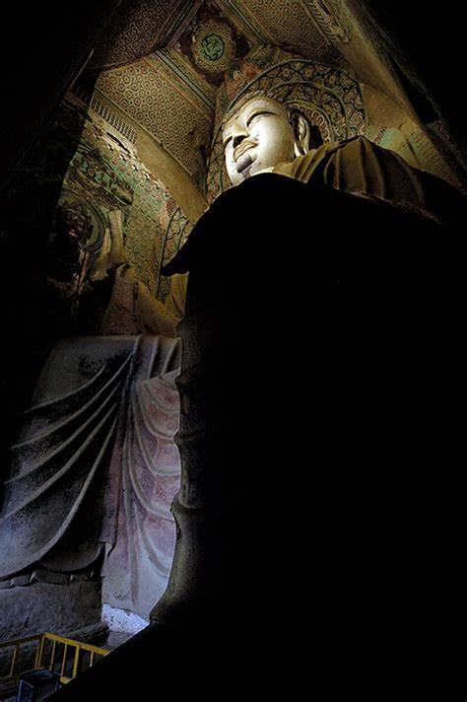
130窟南大像
（APA格式引文）
庞迪.(2020).敦煌莫高窟——一眼千年的石窟艺术.炎黄地理,(02),44-46.

彩塑艺术：凝固的慈悲与庄严
- 基本概况：
莫高窟位于甘肃敦煌市东南部约25公里处的鸣沙山，现有492个石窟，存有2000余身彩塑造像，其彩塑题材丰富，包括菩萨像、弟子像、天王、力士、千佛等，最大的弥勒佛坐像高达33米，最小的“善业泥”仅有鸡蛋大小。洞窟内多以佛为中心进行群塑组合，少则三身，多则可达73身（如中唐158窟） 。
- 艺术风格演变 - 早期阶段（北凉 - 北周）：
洞窟形制多为中塔柱窟。北凉时彩塑多为单身弥勒像，无胁侍（胁侍以壁画表现）；北魏出现一佛二菩萨组合；北周时成铺造像增加迦叶、阿难二弟子像。造型上具有古朴、浑厚、粗犷、庄重风格，面形圆中带方略长且丰满，肩宽胸平腰细，修眉鼓眼隆鼻，展现北方民族气质，神情庄重肃穆、恬淡平静 。此阶段是外来佛教造像艺术在中国逐渐融合、改造并走向中国化的过程，如第275窟北凉交脚弥勒菩萨像，通高3.34米，坐双狮座，左手施“与愿印”，头戴化佛宝冠，肩阔腰细，神色恬淡含笑。
- 艺术风格演变 - 中期阶段（隋 - 唐）：
洞窟形制多为覆斗顶窟。隋代彩塑题材出现力士和天王像，改变一铺造像组合形式，还出现同一窟内三铺高大立像及十大弟子像彩塑。唐代手法细腻写实，彩绘精致富丽，佛像体型丰满圆润、肌骨匀亭、神情庄重；菩萨像更趋女性化，发髻高耸、脸型长圆、胸肌隆起、腰身细长，眉眼俊丽 。如第205窟初唐菩萨像，游戏坐姿，虽有残缺仍显丰腴健美；第45窟菩萨像头戴宝冠，面相饱满，神情恬静慈祥又含妩媚；第320窟菩萨塑像神情欢愉，姿态悠然，体现盛唐以胖为美的审美，是唐代雕塑代表作之一。
- 艺术风格演变 - 晚期阶段（五代 - 元代）：
五代和北宋初期，彩塑造像承袭唐代，但造型不及唐代健康丰满、婀娜多姿、富丽华美。五代彩塑因位于下层，多遭破坏；宋代弥勒佛像等保存完整。西夏、元代开窟造像少，现存彩塑稀少，西夏供养天女像保存完整，样式风格追随唐宋，但神情体态反映党项族审美意识 。
知网论文来源：
（APA格式引文）
喻玥.(2022).敦煌莫高窟彩塑造像艺术的风格演变.中国宗教,(06),74-75.

壁画神韵：墙壁上的历史长卷
1. 造型特点：
多样化的造型手法：早期壁画造型多变、夸张，如第428窟《萨睡太子舍身饲虎图》中饥饿老虎四肢修长、身体变形；隋唐后转为写实。人物形象分佛、菩萨与凡人两类，前者多着异国服饰、披彩带或赤裸上身，采用凹凸法塑造，异域风情浓厚；后者穿汉服，具中原特色，形象清瘦。动物形象早期变形夸张，风格浪漫；植物形象注重写实；山水风景采用凹凸法与晕染法结合，逼真立体 。
飞天造型演变：莫高窟洞窟普遍有飞天形象，数量众多、形态各异。早期飞天形象笨拙、造型粗犷豪放，身材短小且多赤裸；后期变得轻盈灵动，身材比例协调，仍不失庄重。
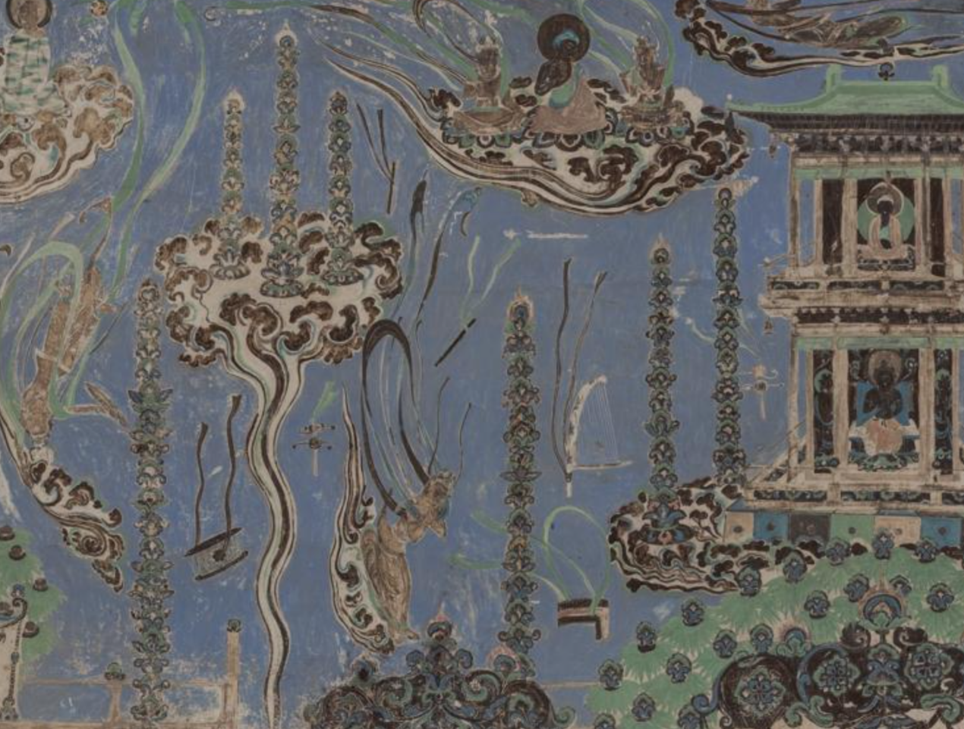
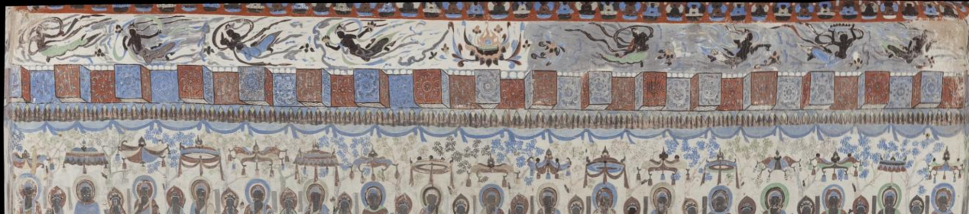
2. 内容题材：
佛像画：壁画中佛像画数量超一万两千身，描绘佛、菩萨形象、礼佛活动及佛国、佛与人的关系，展现人们对佛教的推崇，以第3窟千手千眼观音为代表，观音像三层十一面四十只大手，其他佛像神态各异。
经变画：为帮助平民理解佛教经文理论而作，包含西方净土变、弥勒经变等多种题材，将经文故事幻化为壁画形象。
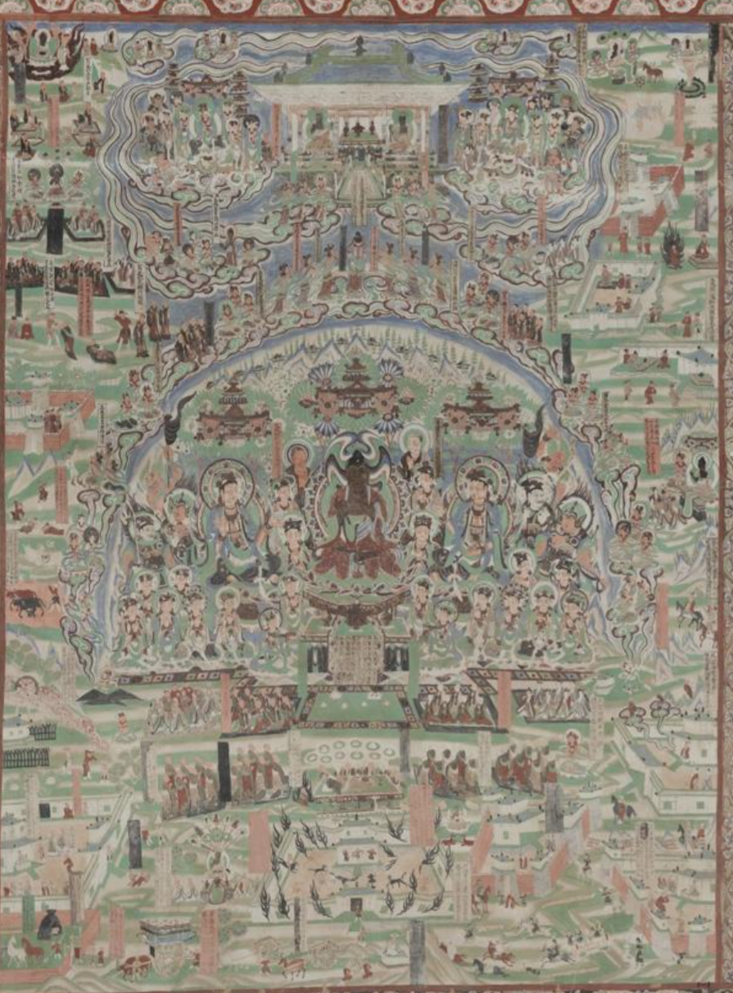
弥勒经变
供养人画像：由出资开窟的佛教信徒绘制自己及家人形象，如第61窟壁画展现五代归义军曹元忠的曹氏家族和家眷画像，通过服饰、首饰等体现人物身份地位
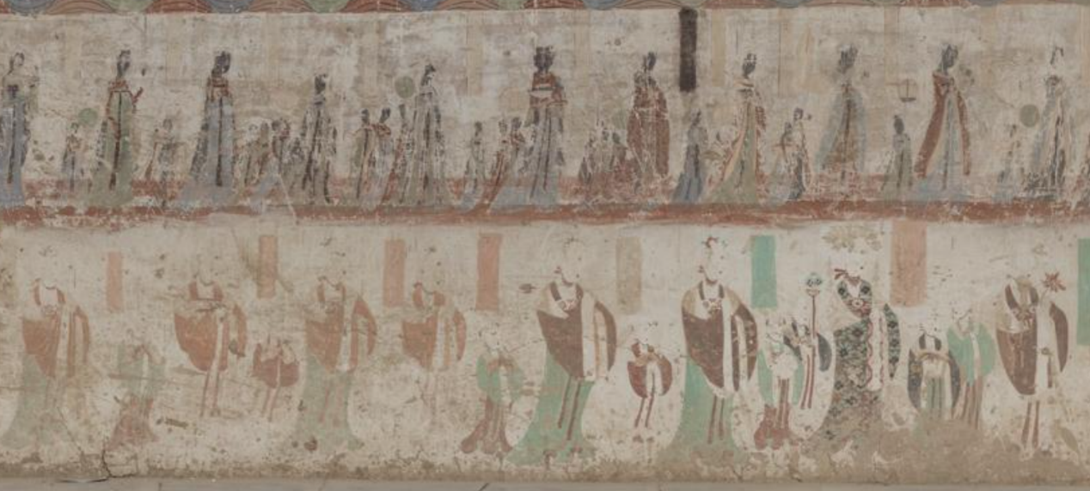
女性供养人
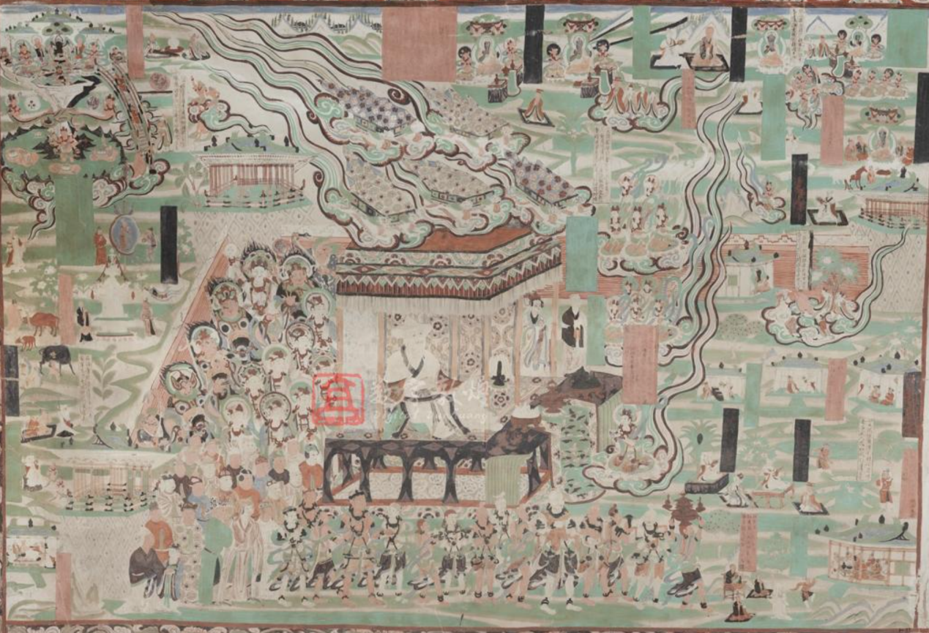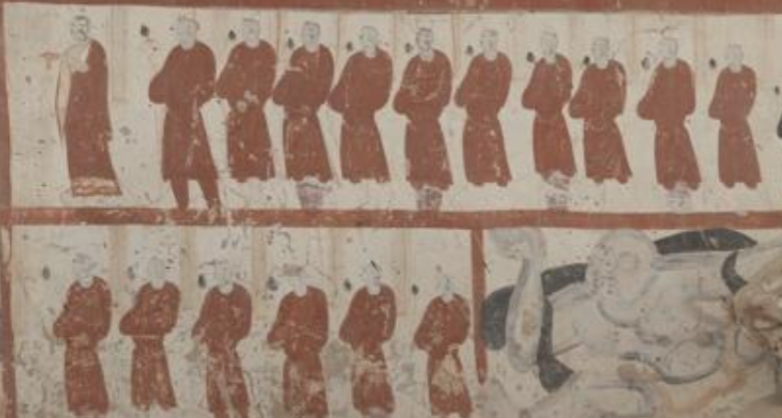
男性供养人
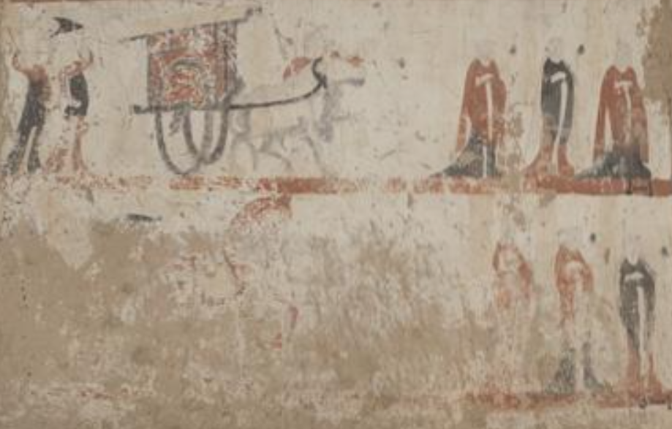
供养牛车
装饰图案画：丰富多样的装饰图案与其他画像共同构成完整壁画，早期以几何和动物（虎、龙）形状为主，风格简洁；中期以藤蔓、卷草为元素，清新自然；后期样式和风格更为多元，如第401窟藻井以莲花为中心，搭配凤凰等纹样 。
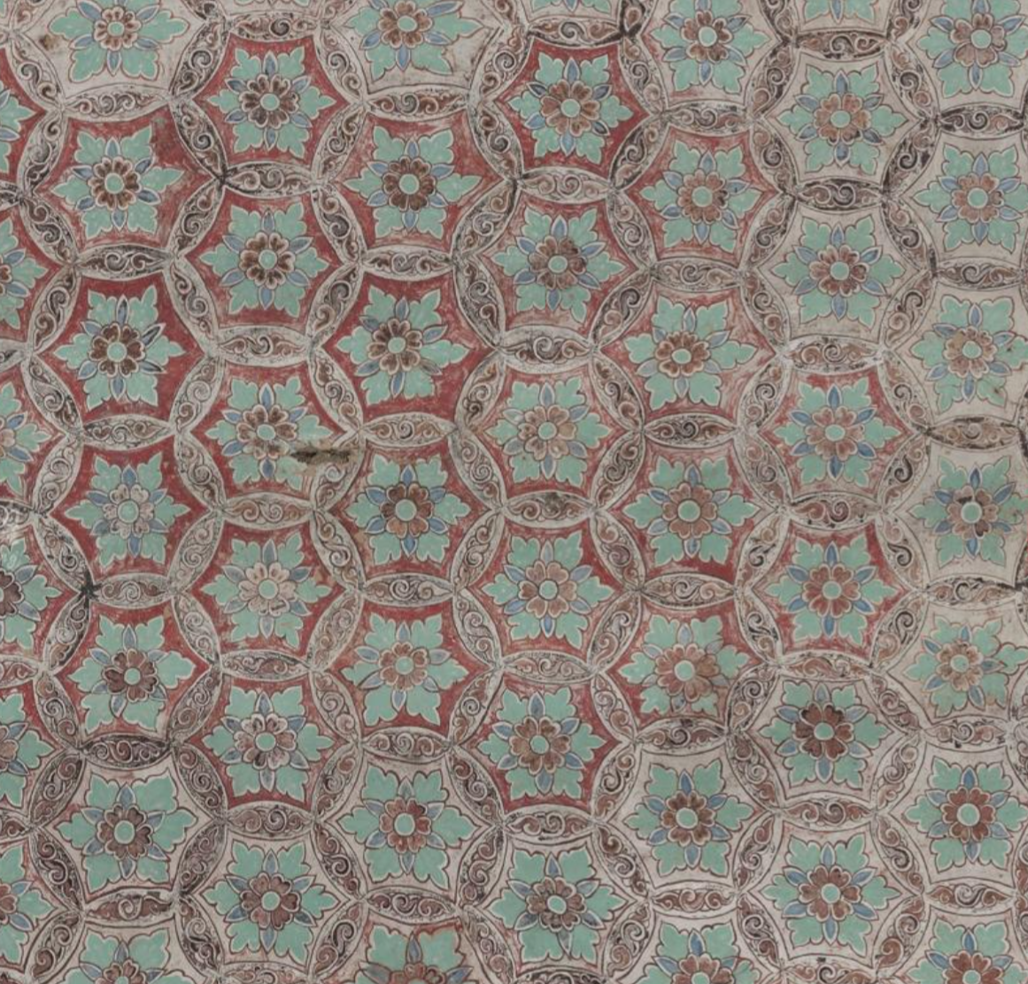
故事画：涵盖民间故事（描绘百姓日常生活场景）、佛陀前世修行故事（如第428窟饿虎吃太子体现普度众生）、释迦牟尼成佛度化众生故事（如第285窟《五百强盗成佛图》）、本生故事（如第257窟《鹿王本生图》讲述释迦牟尼前世善行与因果报应）以及山水风景画（如第61窟《五台山图》将山水与文殊菩萨结合，鸟瞰视角逼真呈现五台山全景）。
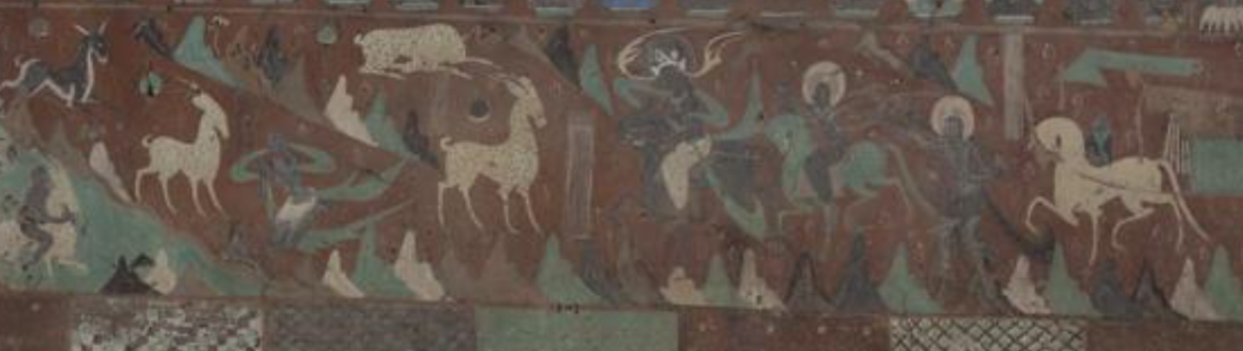
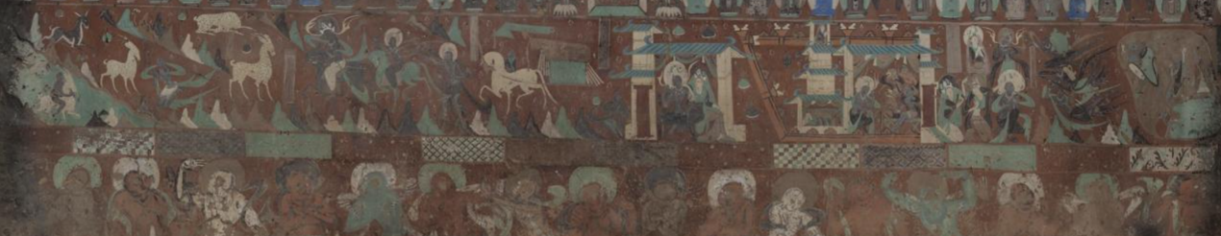
故事画《鹿王本生图》（九色鹿）
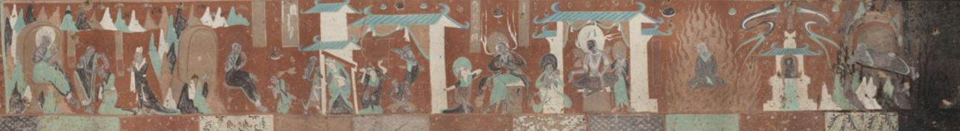
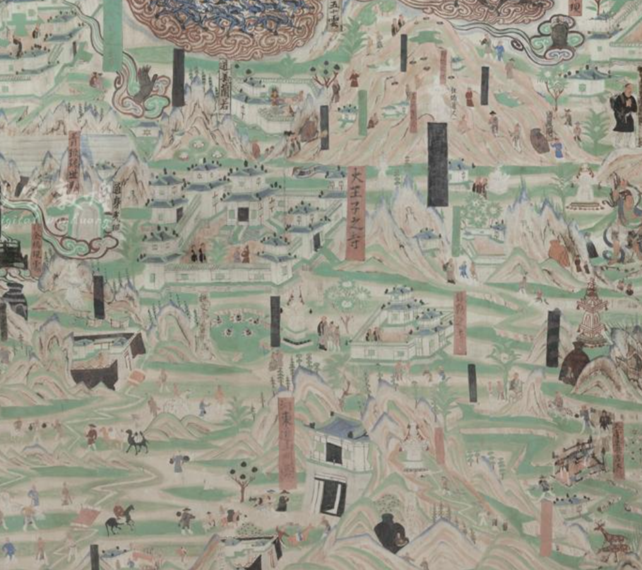
61窟山水画《五台山图》
3. 绘画风格：
早期风格：以十六国和北魏北凉时期为代表，受西域画风影响，采用重色晕染增强立体感，整体风格古朴，形象造型略显笨拙但观赏性强，飞天虽笨拙但绘画细致，动感通过晕染法呈现，具有浓厚异域风情 。
西魏时期风格：风格趋向清新，注重与传统文化融合，中原特色凸显，多以白、石青、土红为底色，线条运用成熟。
北周时期风格：受南方艺术影响，飞天和佛像呈现秀骨清像特点，同时融合西域艺术风格，体现中原与汉族传统风格。
隋代时期风格：延续北周风格，绘画技法成熟，因隋文帝推崇佛教，壁画风格刚柔并济。
唐代时期风格：佛教盛行促使莫高窟壁画色彩绚丽、绘画精美、造型精致，受吴道子画风影响，如第103窟《维摩诘经变》展现出高超艺术水准。
知网论文来源：
（APA格式引文）
陈平 & 王亦慧.(2017).敦煌莫高窟壁画艺术研究.艺术评鉴,(20),45-46.

藏经洞之谜：失落与追寻的文化宝藏
- 发现过程：
1900 年，道士王圆箓在清理莫高窟第16窟的积沙时，偶然发现了藏经洞（第17窟）。该洞窟原本是晚唐时期河西都僧统洪䛒的影堂，在战乱等特殊历史背景下，被用作藏经之所 ，封闭了大量珍贵文献和文物。
- 文物内容：
藏经洞文物数量约五万余件，内容极其丰富。涵盖宗教典籍，如佛教经、律、论及道教经典等；世俗文献，包括历史、地理、政治、经济、军事、文化、教育、科技等方面的资料，如户籍、田赋、契约、私人信件等；文字种类多样，有汉文、藏文、梵文、于阗文、龟兹文、粟特文、回鹘文、西夏文等，其中以汉文和藏文为主 。这些文献跨越了从4世纪到11世纪的多个朝代，是研究古代中国及中亚、西亚等地区历史文化的重要资料。
- 文物流散：
藏经洞发现后，由于当时中国内忧外患、社会动荡，以及地方官员的无知和不作为，大量文物遭到西方探险者的掠夺。从1905 - 1924年间，斯坦因、伯希和、大谷光瑞探险队、鄂登堡等先后抵达莫高窟，通过欺骗、低价收买等手段，将藏经洞中的大量经卷、文书、绢画等文物运往国外，分散于英国、法国、俄罗斯、日本等多个国家的博物馆和图书馆 ，造成了中国文化史上的巨大损失。
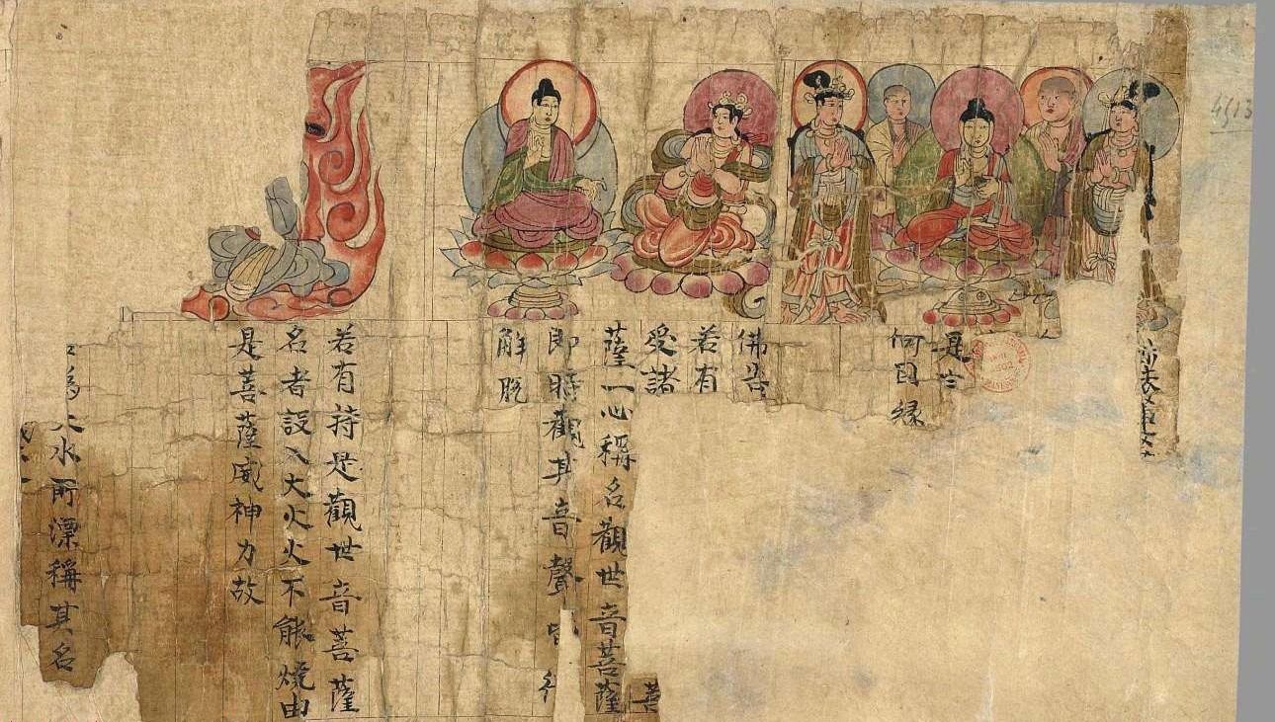
《观音经变图卷》
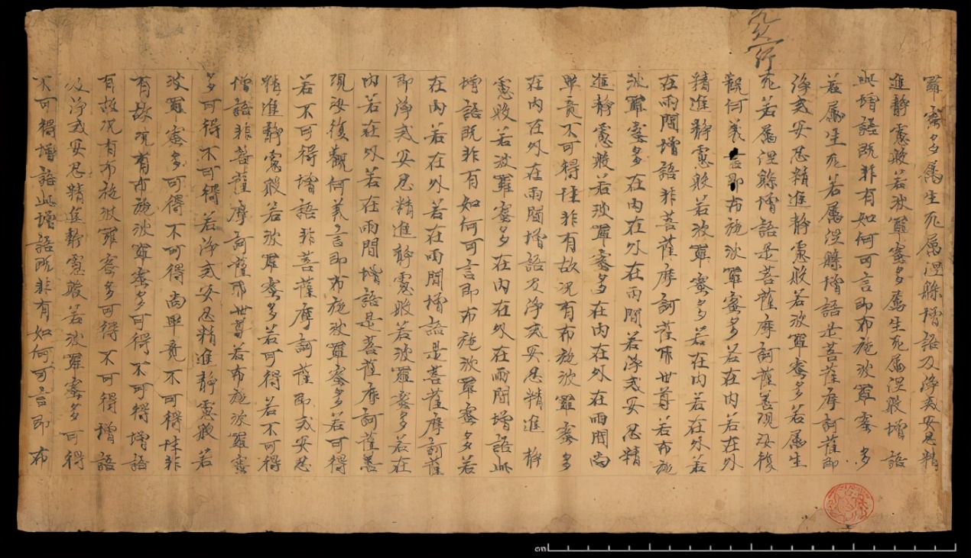
大英图书馆藏敦煌写经《大般若波罗蜜多经品》
- 学术价值：
藏经洞文物为敦煌学的诞生奠定了基础，其内容涉及众多学科领域，为研究中国古代历史、宗教、文化、艺术、语言文字、中外交流等提供了前所未有的丰富资料。例如，在佛教研究方面，许多失传的佛教典籍得以重现，有助于深入了解佛教教义的发展和传播；在古代语言文字研究中，多种文字的文献为解读古代语言、研究语言演变提供了关键样本；在历史研究领域，户籍、契约等世俗文书能直观反映当时的社会经济、政治制度和民众生活状况 。
知网论文来源：
（APA格式引文）
[1]荣新江. (2005). 敦煌藏经洞的性质及其封闭原因. 北京大学学报(哲学社会科学版), 42(5), 75-85.
[2]方广锠. (2011). 敦煌藏经洞封闭时间诸说述评. 敦煌学辑刊 , (2), 1-13.

